新桥街道中心幼儿园大三班幼儿1.19日活动状况记录表
来园情况：
今日周一，小雨转阴，所有的小朋友都入园啦，虽然天气不美，但是每个小朋友都开心的来到幼儿园，参加各种游戏、活动，心情十分的美丽，妍妍还带来自己的小游戏进行了分享，让人跃跃欲试。
先来的小朋友很快就吃完点心，在教室里忙活起来，帮着收纳消毒的玩具、清理桌面等，很能干呢！
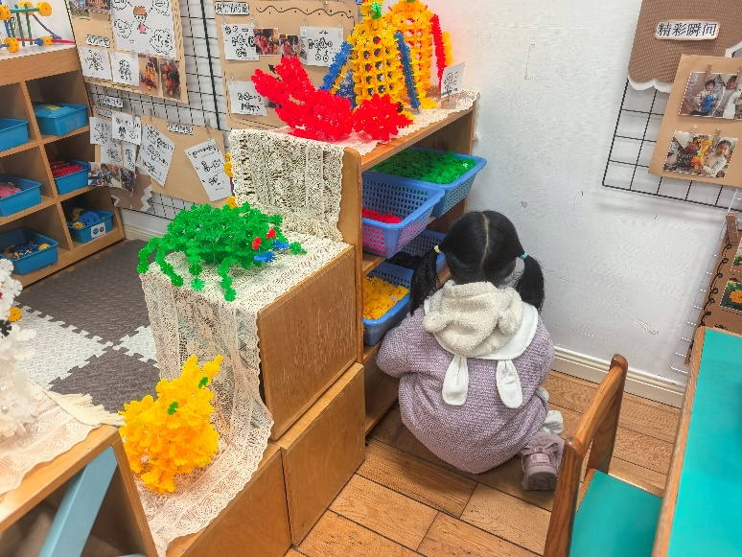
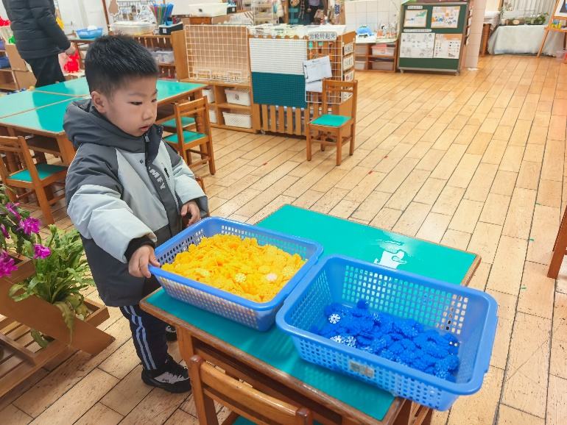

集体活动：语言《会变颜色的房子》
《会变颜色的房子》是一则情节生动、富含色彩和想象的故事，该故事中有孩子们比较喜欢的小猪、小狗等动物，讲述了小猪想给新房子涂颜色、争取朋友意见、凭借聪明变出会变颜色的房子的故事，故事中有许多想象的空间，能激发孩子们的思维与想象，并让孩子们了解一年四季的变化特征，体验四季不同的色彩美。在今天的活动中，王浩宇、陶奕然、徐言昊、司睿、张谦益、李云皓、赵锦泽、黄文浩、万宇、孙晨希、许思冉、刁欣怡、黄曼汐、常佳怡、毛锦妍、郑沫苒、陶奕颖、吴可馨、彭思浛、沈子煜、刘雨琦、万钰彤、喻梓悦、王木易、宋熠、石婧仪等小朋友能理解故事内容，分角色体验四季不同的色彩美，并学习词汇：绿油油、金灿灿、红彤彤、雪白雪白。其中，李云皓、赵锦泽、万宇、孙晨希、许思冉、刁欣怡、黄曼汐、常佳怡、毛锦妍、郑沫苒、吴可馨、彭思浛、沈子煜、刘雨琦、万钰彤、喻梓悦、王木易、宋熠、石婧仪等小朋友还能充分发挥想象，用清楚、连贯的语句在集体面前大胆地表达，体验活动的乐趣。
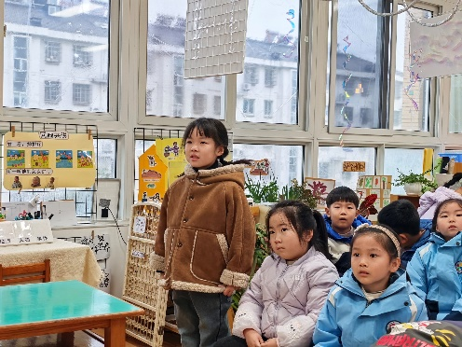
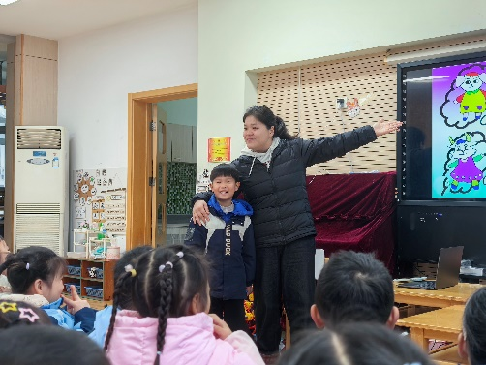
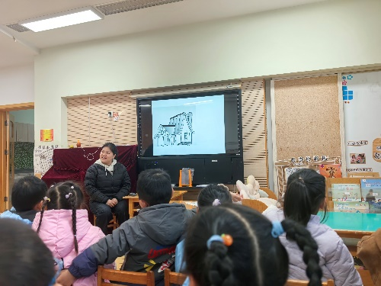

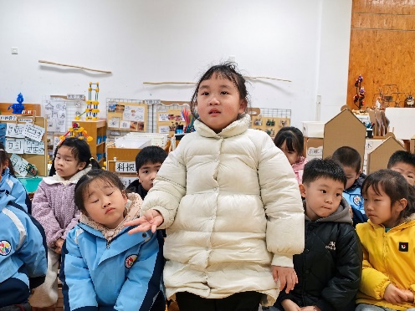
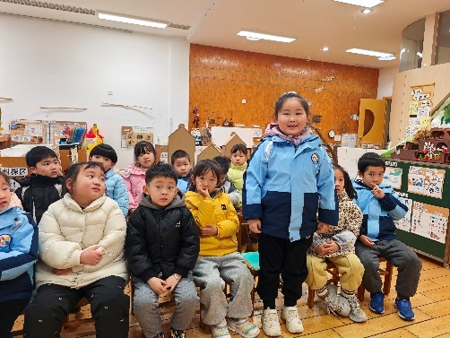
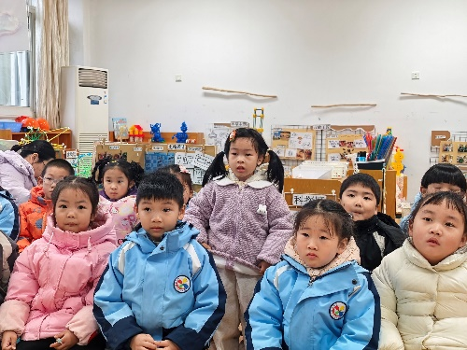

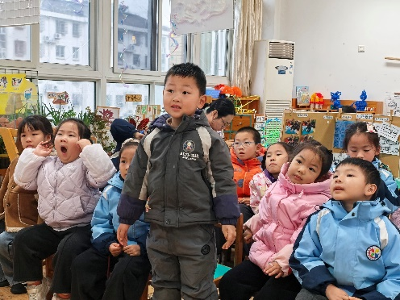
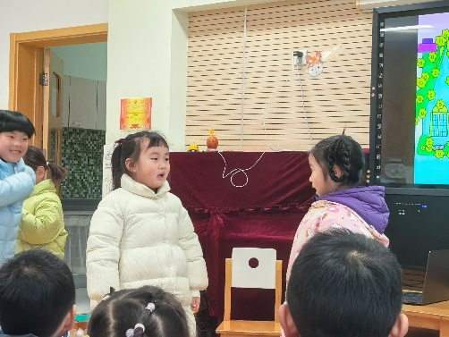
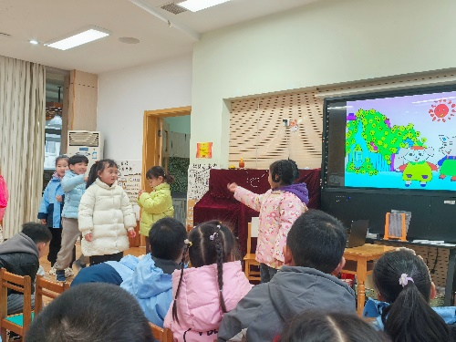

附故事：
小猪盖了座新房子，他想给房子涂上颜色，可是涂什么颜色好呢？还是请朋友们帮我出出主意吧！
他问小羊，小羊说：“绿色的房子，绿油油，绿色一定很好看！”他问小狗，小狗说：“黄色的房子，金灿灿，黄色一定很漂亮。”他问公鸡，公鸡说：“红色的房子，红彤彤，红色一定很美丽。”他问小兔，小兔说：“白色的房子，雪白雪白，一定很棒！”
小猪摸了摸脑袋，心想：朋友们说的颜色都很漂亮，但到底该涂哪种呢？啊！我知道啦！他眼珠子一转，有了好主意：“你们的颜色都很好，就照你们说的办，到时候，请你们来做客！”
小猪在新房子屋顶周围播下了一粒粒种子。春天，种子发芽了，屋顶上盖满了绿油油的叶子。小羊说：“绿色的房子真好看。”夏天，新房子上开满了金灿灿的小黄花儿，小狗说：“黄色的房子真漂亮。”秋天，新房子上挂满了红彤彤的果子，公鸡说：“红色的房子最美丽。”冬天，新房子上铺满了厚厚的白雪。小兔说：“哇，白色的房子太棒了！”
小猪听了好伙伴们的话，甜甜地笑了。

